附件5
北京大学汇丰商学院研修班项目介绍

第一部分 金融科技研修班（项目一）
一、项目亮点
（一）课程概述
近年来，全球金融科技领域的融资持续升温，金融科技产业规模迅速增长，已经成为影响各国经济金融高质量发展的关键。随着金融和科技融合深入，产品和服务迭代的深入，金融科技的发展是未来数字经济的引擎。
北京大学汇丰商学院2022年深圳金融骨干人才金融科技研修班旨在为深圳市培养一批拥有全球视野，系统掌握经济金融学和现代信息科技理论知识，洞悉产业发展趋势，触发金融科技创新思维，具有较强的实践能力和创新精神的金融精英人才。
（二）课程目标

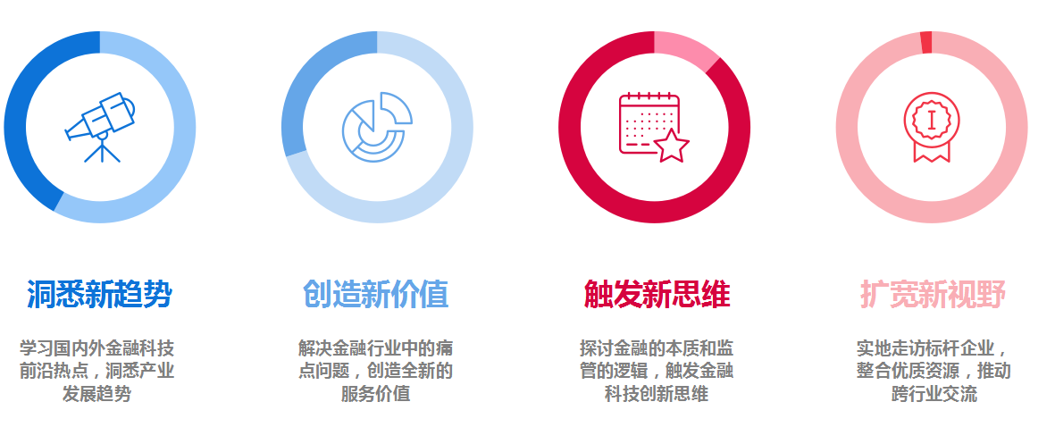

（三）课程亮点
百年名校：北京大学学术传承和北大汇丰经济与金融研究为基石；
跨界交流：案例研讨，嘉宾对话，实地走进企业；
最新前沿：新趋势，新政策，新技术，新思维，新解读；
学习平台：校友资源丰富，打造高质量长期学习交流平台。
二、课程设置及师资介绍
序号 | 授课形式 | 课程名称 | 师资介绍
1 | 专题授课 | 《金融科技的逻辑》 | 欧阳良宜 副教授：北京大学汇丰商学院副院长
2 |  | 《区块链与加密货币》 | 郑海洋 副教授：北京大学经济学副教授
3 | 案例分析 | 《区块链技术在金融行业的应用（微众银行）》 | 杨强先生：微众银行首席人工智能官
4 | 企业走访+嘉宾分享 | 《联易融供应链金融探索》 | 联易融：供应链金融科技服务平台，首家登陆资本市场的供应链金融科技SaaS企业。
5 |  | 《平安集团金融科技创新实践》 | 肖京博士：平安集团首席科学家，平安科技大数据总经理，高级专家。世界顶尖的算法科学家之一，引进专家之一，曾服务于微软等多家国际知名公司，担任大数据算法首席科学家等重要职位。
6 |  | 《腾讯云--金融行业数字化转型战略与实践》 | 郭仁声 先生:腾讯云副总裁,金融云负责人
7 | 嘉宾分享 | 《监管科技——人工智能与区块链应用之大道》 | 杜宁：现任第四范式合伙人、执行副总裁，中国互联网金融协会金融科技专委会副主任委员
8 | 嘉宾分享 | 《硅谷区块链和人工智能商业运营新实践》 | 葛东亮博士：美国硅谷Apostle创始人CEO，南方科技大学生物医学工程创新中心教授。
备注：实际课程安排根据嘉宾及企业时间调整，北京大学汇丰商学院保留调整的权利。
三、课程学时及时间安排
序号 | 课程名称 | 课时 | 时间安排 | 上课地点
1 | 《金融科技的逻辑》 | 8 | 2022年8月中旬-10月中旬 | 北京大学汇丰商学院  （南山西丽大学城北大园区北大汇丰商学院）
2 | 《腾讯云--金融行业数字化转型战略与实践》 | 4
3 | 《硅谷区块链和人工智能商业运营新实践》 | 4
4 | 《区块链与加密货币》 | 4
5 | 《区块链技术在金融行业的应用（微众银行）》 | 4
6 | 《联易融供应链金融探索》 | 4
7 | 《平安集团金融科技创新实践》 | 4
8 | 《监管科技——人工智能与区块链应用之大道》 | 4
合计 | 36
备注：上课时间：2022年8月中旬-10月中旬。学制：2个月，每月安排一次，每次2-3天（周五至周日）。
第二部分 大湾区合作与跨境金融研修班（项目二）
一、项目亮点
（一）课程概述
粤港澳大湾区自发展之初就承担着建设国际金融枢纽的任务，近年来，大湾区不断扩大金融业对外开放、发展现代金融产业，跨境合作明显加强。
北京大学汇丰商学院2022年深圳市金融骨干人才大湾区合作与跨境金融研修班聚焦跨境金融、绿色金融。旨在为深圳市培养一批拥有国际化视野、敏锐商业洞察、管理思维创新的金融骨干人才与企业管理者，助推大湾区优秀人才更好地把握粤港澳大湾区金融集聚的空间格局和科创与金融机遇，引领社会资本向绿色低碳可持续的领域布局，实现绿色发展。
（二）课程目标

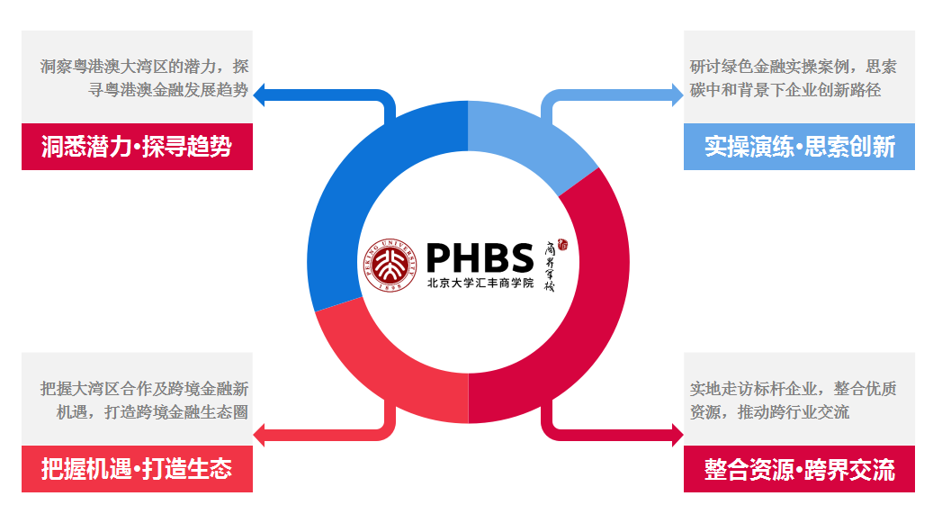
（三）课程亮点
百年名校：北京大学学术传承和北大汇丰经济与金融研究为基石；
跨界交流：案例研讨，嘉宾对话，实地走进企业；
最新前沿：新趋势，新政策，新技术，新思维，新解读；
学习平台：校友资源丰富，打造高质量长期学习交流平台。

二、课程设置及师资介绍
序号 | 授课形式 | 课程名称 | 师资介绍
1 | 专题授课 | 《从产业和区域经济角度推动大湾区融合》 | 任颋教授：北京大学副教授、博士研究生导师、北京大学汇丰商学院副院长、企业发展研究所所长。
2 |  | 《粤港澳大湾区的潜力、瓶颈与突破口》 | 肖耿 教授：香港大学经济金融学院副教授，兼任香港国际金融学会创会会长、广东珠海横琴自贸区专家委员会委员。
3 |  | 《粤港澳大湾区融资环境与效率分析》 | 岑维 教授：北京大学汇丰商学院助教授，康奈尔大学应用经济学博士。
4 | 嘉宾分享 | 《粤港澳大湾区的科创与金融机遇》 | 胡未名先生：深圳市投资控股有限公司金融部副部长。
5 |  | 《碳达峰碳中和目标下的ESG投资》 | 王志峰 博士：挖财网络技术有限公司副总裁，兼任中国互联网金融协会金融科技专委会委员。
6 |  | 《粤港澳大湾区金融集聚的空间格局及影响因素》 | 魏玉君女士：中国科学院大学公共政策与管理学院博士
7 | 企业走访+嘉宾分享 | 《共建生态圈，助力双循环》 | 中国太平：我国唯一一家管理总部在境外的中管金融企业， 2021年度全国版权示范单位。
8 | 企业走访 | 《金融支持粤港澳大湾区发展》 | 珠海华发集团有限公司：国务院国企改革“双百企业”。华发集团现控股“8家上市公司，2家新三板挂牌企业；成功打造华发集团、华发股份、华发综合发展、华发投控4家“3A信用主体”。
9 | 企业走访+嘉宾分享 | 《新型多双边基金——跨境投资与国际产业合作》 | 张新女士：汇丰银行环球银行金融及公营机构业务总监
备注：实际课程安排根据嘉宾及企业时间调整，北京大学汇丰商学院保留调整的权利。
三、课程学时及时间安排
序号 | 课程名称 | 课时 | 时间安排 | 上课地点
1 | 《从产业和区域经济角度推动大湾区融合》 | 4 | 2022年8月中旬-10月中旬 | 北京大学汇丰商学院（南山西丽大学城北大园区北大汇丰商学院）
2 | 《共建生态圈，助力双循环》 | 4
3 | 《粤港澳大湾区的潜力、瓶颈与突破口》 | 4
4 | 《粤港澳大湾区金融集聚的空间格局及影响因素》 | 4
5 | 《粤港澳大湾区融资环境与效率分析》 | 4
6 | 《粤港澳大湾区的科创与金融机遇》 | 4
7 | 《金融支持粤港澳大湾区发展》 | 4
8 | 《新型多双边基金——跨境投资与国际产业合作》 | 4
9 | 《碳达峰碳中和目标下的ESG投资》 | 4
合计 | 36
备注：上课时间：2022年8月中旬-10月中旬。学制：2个月，每月安排一次，每次2-3天（周五至周日）。
第三部分 缴费、考核及其他事项
一、考核要求
（一）考勤达标
总课时为36课时，学员缺勤次数不得超过6课时，即总学时的1/6。
（二）提交学习报告
结业前，学员以组成课题小组的形式提交1篇课题报告。
（三）考核结果运用
享受财政补贴的学员考勤达标且提交学习报告的，才可享受培养经费资助。
二、学费缴纳
（一）费用标准
2022年深圳市金融骨干人才培养计划系列专题研修班学费为15000元/人，学费含师资费、场地费、餐费（上课期间工作餐）、学习资料费、团建活动费、项目管理费等。其中财政补贴学员先行缴纳全额学费，项目结业到达考核标准，发放财政补贴1万元/人。非财政补贴学员需自费缴纳全额学费15000元。
（二）收款账号
收款单位: 北京大学深圳研究生院
开户银行：平安银行股份有限公司深圳大学城支行
账 号：12440300455753025A
*转帐备注：2022年深圳市金融骨干人才研修班+单位+学员姓名
（三）发票开具
学员提供单位名称、纳税人识别号、地址、联系电话、开户银行、银行账号等信息，北大汇丰开具增值税普通发票（电子发票）。
（四）联系方式
联系人：叶老师、王老师
电话：0755-26033184，0755-26032187
三、办学机构简介
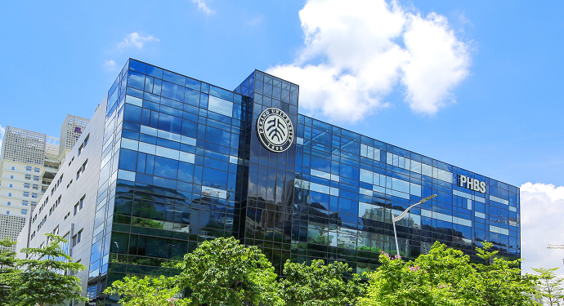
北京大学汇丰商学院（原北京大学深圳商学院）创办于2004年，是集教学、研究和社会服务于一体的学院，由原北京大学副校长海闻教授担任创院院长。2008年8月30日，汇丰银行捐赠1.5亿人民币支持北京大学建设世界一流商学院，“北京大学深圳商学院”正式冠名为“北京大学汇丰商学院”。
北京大学汇丰商学院是北京大学直属的二级学院，也是唯一总部位于深圳的一线商学院。学院的目标是建设国际化的教学环境，致力于经济、金融、管理的前沿学术研究，建设一流的“商界军校”，培养有领导力、有自制力、有远大视野的商界领袖。学院发挥北京大学的科研优势，立足深圳大湾区，目前学院已通过AACSB、AMBA、EQUIS认证，跻身世界一流商学院行列。
学院充分利用深圳独特的创新环境和毗邻香港国际大都会的有利条件，发挥北京大学的科研优势，立足深圳、面向世界，致力于为政府决策部门、研究机构、企业、以及各类金融机构培养具有扎实理论基础、较强实际工作能力的高级经济、管理、金融人才。
北大汇丰商学院高层管理培训中心（EDP）根据企业家、企业或相关机构的需要，开发设计了管理、经济、金融、公共服务等各类前沿知识的理论与实践课程，多年来形成了完整优质的高层管理培训课程体系和解决方案，积累了丰富的教学教务经验。
教学优势：北京大学汇丰商学院凭借雄厚的师资力量、突出的科研实力、深入的企业联系、广泛的国际交流，整合各项资源优势，采用灵活的课程组合，实施严格的质量管理，提供体验式的教学设计，全力打造精准化的培训课程体系。
服务优势：北京大学汇丰商学院采用项目制管理方式，为每个班级成立项目管理团队，配备了专业的教学教务团队，重视全过程学习和成果转化，确保教学质量和教学效果。学院开展课前调研工作，向授课老师反映课程需求，力求在课堂中有针对性的深入剖析和细致讲解，同时注重案例与企业实际相结合，注重定制与成果转化，最大程度满足学员的预期，达成课程预期效果。
人才培养经验：北京大学汇丰商学院与众多企业有着广泛的合作，包含多家金融机构，实体企业及政府项目等。
平台优势：北京大学汇丰商学院是唯一将总部设立在深圳的全国顶级商学院，学员可以利用北京大学的教学科研平台和深圳市的创新创业环境，参与各种高层次专业活动，搭建校友交流平台，相互交流学习、拓展视野。
四、项目管理团队介绍
姓名 | 职责 | 简介
刘时聿 | 项目负责人/班主任：  负责项目开始前课程项目执行方案总策划、项目培训过程中的突出情况处理、项目完结后的跟踪回访等。 | 北京大学汇丰商学院EDP项目副主任，办公室主任，十年以上管理经验。
叶潺 | 副班主任：  负责协助班主任进行班级管理，包含培训课程的准备及实施，考勤监督、组织班级活动，学员评分系统记录等。 | 北京大学汇丰商学院EDP项目招生主管
王又婷 | 副班主任：  负责协助班主任进行班级管理，包含培训课程的准备及实施，考勤监督、组织班级活动，学员评分系统记录等。 | 北京大学汇丰商学院EDP项目招生主管
陈晶哲 | 教学老师：  学员对课程的要求及时反馈给老师，协助老师调整课程框架及增加行业相关案例剖析，安排有针对性的课程讲义。 | 北京大学汇丰商学院EDP项目教学老师
关惠云 | 教务老师：  负责安排教室、教学设备调试、茶歇、学习用品及学习资料准备等相关教学准备活动。 | 北京大学汇丰商学院EDP项目教务老师

